西安邮电大学
“互联网+”大学生创新创业大赛
项目申报表

推 荐 学 院 | 计算机学院
项 目 名 称 | 机动车套牌检测系统
项 目 类 型 | 互联网+公共服务
项 目 负 责 人 | 校园
申 报 日 期 | 2017.04.13

西安邮电大学 制
二○一七年三月
填表说明
一、推荐学院为项目负责人所在学院
二、项目类型包括：
1.“互联网+”现代农业，包括农林牧渔等；
2.“互联网+”制造业，包括智能硬件、先进制造、工业自动化、生物医药、节能环保、新材料、军工等；
3.“互联网+”信息技术服务，包括工具软件、社交网络、媒体门户、企业服务等；
4.“互联网+”文化创意服务，包括广播影视、设计服务、文化艺术、旅游休闲、艺术品交易、广告会展、动漫娱乐、体育竞技等；
5.“互联网+”商务服务，包括电子商务、消费生活、金融、财经法务、房产家居、高效物流等；
6.“互联网+”公共服务，包括教育培训、医疗健康、交通、人力资源服务等；
7.“互联网+”公益创业，以社会价值为导向的非盈利性创业。
三、参赛项目须真实、健康、合法，无任何不良信息，项目立意应践行正能量，弘扬社会主义核心价值观。参赛项目不得侵犯他人知识产权；所涉及的发明创造、专利技术、资源等必须拥有清晰合法的知识产权或物权。报名时需提交完整的具有法律效力的所有人书面授权许可书、项目鉴定证书、专利证书等。
四、其它附件材料包括：组织结构代码证、营业执照复印件及其他佐证材料（专利、著作、政府批文、鉴定材料等）
五、A4纸双面打印装订。

“互联网+”大学生创新创业大赛项目申报表
参赛作品名称 |  |  | 机动车套牌检测系统
作品组别 |  |  | ✔创意组 □初创组 □成长组 □就业型成长组
作品类别 |  |  | - “互联网+”现代农业 □“互联网+”制造业  - “互联网+”信息技术服务□“互联网+”商业服务  ✔“互联网+”公共服务 □“互联网+”公益创业  - “互联网+”文化创意服务
项目主持人及成员 | 主持人 | 姓名 |  | 所在学院 | 班级  （毕业生填专业） | 学历/学位  （毕业生填） | 毕业时间  （毕业生填）
项目主持人及成员 | 主持人 | 校园 |  | 计算机学院 | 计科1504 | 本科 | 2019.06
项目主持人及成员 | 成  员 | 姓名 |  | 所在学院 | 班级  （毕业生填专业） | 学历/学位  （毕业生填） | 毕业时间  （毕业生填）
项目主持人及成员 | 成  员 | 朱新全 |  | 计算机学院 | 网络1402 | 本科 | 2018.06
项目主持人及成员 | 成  员 | 王一妃 |  | 计算机学院 | 软件1505 | 本科 | 2019.06
指导教师 |  | 姓名 |  | 所在学院 | 性别 | 职务/职称 | 研究方向
 |  | 王亚刚 |  | 计算机学院 | 男 | 老师 | 计算机网络/GCC编译器
一、项目简介（500字以内） |  | 该项目通过现有设备（道路电子抓拍设备、高速出入口电子抓拍设备）采集图像，并结合互联网图像识别技术对套牌机动车进行行为分析，从而识别疑似套牌车辆，然后再经过人工识别处理从而达到套牌车辆检测的目的。  该系统将行进中的分散在各地的车辆进行对比从而比对出疑似套牌车辆，能够解决套牌车辆流动性大的问题。针对流动车辆的套牌，我们可以根据车牌出现的地点、距离、以及时间来判断当前牌照是否存在套牌行为，若两地相距较远，而车牌在两地出现的时间却极为接近，我们就可以据此推断当前号牌存在套牌的嫌疑，或者对同一机动车号牌的两次抓拍照片进行比对发现车型不同的，我们也可判断当前机动车号牌存在套牌嫌疑，进一步可以将信息提交给警方，在各高速或道路出口对该机动车号牌特别处理，从而达到打击机动车套牌行为的目的。
二、项目实施背景
套牌机动车在全国屡见不鲜，被发现或者被曝光的只是冰山一角。由于套牌机动车发现难度大、检测难度高，有许多套牌机动车使用多年并没有被发现，套牌机动车严重影响了道路交通安全秩序，侵犯他人的合法权益，损害国家和集体的利益，所以，对套牌机动车的检测在当前有着重要的意义。
传统的防止套牌机动车的方式是在伪造车牌的成本或者车牌加固等源头进行处理，比如在车牌上使用专用固封装置、在车牌中加入智能芯片存储加密后的车辆信息等，而这些方式作用微乎其微，机动车套牌现象依旧存在，甚至于机动车套牌在互联网上形成一条黑色产业链，面对如假包换的套牌机动车，一般简单的巡查临检一般并不能判断出来，只能有针对性的进行检查。
为了为警方提供有针对性的信息，就需要我们通过互联网进行技术分析和判断从而提供给警方较为详细的信息，方便警方进行重点排查。随着互联网技术的逐渐成熟以及在各个行业的应用，我们可以充分利用互联网科技对套牌机动车进行检测和分析，使得套牌机动车无所遁形。
三、项目研究与实施的基础条件
1.硬件条件：
该项目可借助已有的各个高速出入口以及道路的电子警察设备进行抓拍和识别，然后将其接入互联网进行各地机动车号牌使用数据的录入和统计。同时，针对全国联网的数据统计量大，数据分散等问题，将数据库配置成为分布式数据库，按照地点（或省份）对数据进行录入统计。
- 软件条件
该项目需要进行后台分析计算以及图像对比来达到识别套牌号牌信息的功能，所以后台需要能够处理一定量的信息，并且还需要有图像对比的功能，地点、时间的数据处理可以自己根据要处理数据的方式自行实现，车型图像的对比可借助Python的图像处理库openCV来实现。为了方便人工处理信息，后期需要将疑似套牌的数据统计在Web页面集中展示，供警方参考查阅。
- 人员团队
团队成员均来自西邮Linux兴趣小组，熟悉Linux操作系统，能够熟练的在Linux操作系统上搭建服务，掌握Web以及服务端开发的技术，可使用C/C++、Java、Python进行项目的开发。
- 项目优势（新颖性、先进性、独特性、竞争优势）
一、解决套牌车辆分散、流动性大的问题。
该系统可对全国范围内流动机动车套牌现象进行检测和分析，目前国内机动车套牌检测的方式为人工巡查临检的方式，对于机动车流动性大以及套牌车辆分散这个问题束手无策，而该项目就很好的解决了这个问题，该项目是对同一机动车号牌出现的时间、地点、以及机动车号牌对应的车型进行分析从而推断疑似套牌车辆的，从一定程度上是对机动车流动性大问题的完美解决。
- 图像识别技术的应用。
该系统采用互联网+时代下的数据分析，图像识别等技术对套牌车辆进行疑似判断并且该系统可借助较多的现有资源，比如数据采集可以借助已有的电子警察和道路上的抓拍设备等，在现有资源的基础上进行部署，还能够大大减少了人力物力的支出。
三、分布式数据库的应用。
该项目采用分布式数据库，分布式数据库可以根据地点（或机动车号牌归属地）将数据保存到各地不同的节点上，既方便了同一机动车号牌查找，也减轻了单一节点数据存取的压力。同时，多节点能够保证该系统具有一定的容错性，保证在单数据库节点瘫痪的情况下，系统能够保证一定的检测能力。
总之，该系统旨在借助互联网科技的力量辅以现有的硬件资源将机动车套牌的违法行为消灭在萌芽状态，杜绝机动车套牌行为。
五、项目实施方案
1. 项目启动
1.1 确定团队成员以及分工
2. 市场及需求考察阶段
2.1 收集常见检测套牌车辆的方法
2.2 制定判断疑似套牌车辆的标准
3. 制定项目需求及模块规划
本项目将采用模块化的开发方式以及人工模拟数据采集的测试方式来进行开发以及后续的测试。前期将开发模块分为如下两个部分：
3.1 硬件模块
硬件模块主要是将现有的电子警察以及高速路出入口提供的数据进行上传，所以需要对电子警察进行联网处理，这些抓拍设备大多提供机动车号牌识别功能，因此我们只需对这些设备提供的数据进行处理（如添加地点信息）后上传即可。
3.2 软件模块
软件模块主要分为这几个部分：数据库模块、后台数据分析处理模块、Web后端、Web前端
3.2.1 数据库模块
由于该系统设计为分布式数据库，需要考虑到数据库节点间的数据同步以及当单节点故障后需要及时的对故障及进行处理。数据库模块的设计图如下图（1）：
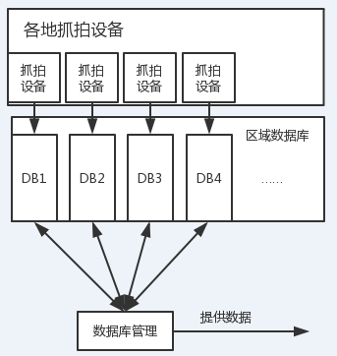
图（1）
3.2.2 后台数据分析处理模块
后台数据分析处理模块主要进行异地同号牌的分析，以及同号牌不同车型图片的比对。
3.2.3 Web前端、Web后端模块
Web模块基于典型的浏览器/服务器模型进行通信，主要完成人与处理机器识别结果的交互。数据处理模型大致如下图（2）：
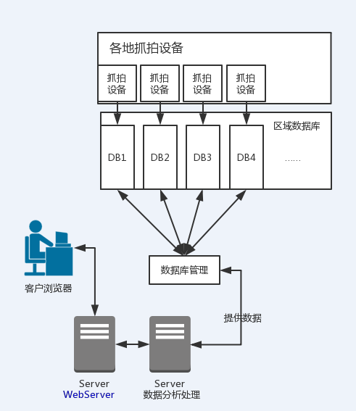
图（2）
- 分模块测设及后期整合测试
5. 实际应用中测试并进行反馈更新
- 预期成果
套牌检测系统一套。
该项目预期将会为警方提供准确的套牌机动车信息，从而协助警方精确打击套牌机动车，减少被套牌机动车主不必要的经济损失，同时，在一定程度上也能够保障城市正常的交通秩序。
七、经费预算
硬件设备可复用原有设备，软件开发周期3个月
开发人员开销：3000 互联网资源申请：1000 其他：500

八、学院推荐意见：

学院负责人签名： 学院盖章
年 月 日
九、其它附件材料（可另行装订）

